**МИНИСТЕРСТВО ОБРАЗОВАНИЯ РЕСПУБЛИКИ БЕЛАРУСЬ**

**УЧРЕЖДЕНИЕ ОБРАЗОВАНИЯ**

**ГОМЕЛЬСКИЙ ГОСУДАРСТВЕННЫЙ ТЕХНИЧЕСКИЙ УНИВЕРСИТЕТ ИМЕНИ П. О. СУХОГО**

Факультет автоматизированных и информационных систем

Кафедра «Информатика»

ОТЧЕТ ПО ЛАБОРАТОРНОЙ РАБОТЕ № 4

по дисциплине «**Математическое моделирование сложных систем**»

на тему: «**Планирование эксперимента**»

Выполнил: студент гр. ИП-32

Суховенко Э.С.

Принял: доцент

Трохова Т.А.

Гомель 2022

**Цель:** получить навыки разработки планов полного факторного эксперимента в СКМ, научиться выполнять регрессионный и корреляционный анализ результатов эксперимента.

**Практическая часть**

**Часть1**

1. Ввести исходные данные для построения ПФЭ:

- число факторов - 3;

- область планирования;

- функцию отклика.

Индивидуальные задания приведены в приложении А.

1. Составить матрицу ПФЭ.
2. Найти среднее значение функции отклика для пяти повторов опытов.
3. Построить регрессионную модель без учета взаимодействия факторов и определить значения коэффициентов регрессии.
4. Получить расчетные значения функции отклика по регрессионной модели
5. Вычислить абсолютную и относительную ошибки моделирования
6. Построить регрессионную модель с учетом взаимодействия факторов и определить значения коэффициентов регрессии.
7. Получить расчетные значения функции отклика по регрессионной модели
8. Вычислить абсолютную и относительную ошибки моделирования
9. Сделать вывод об адекватности модели

Вариант 12

|  |  |  |  |  |
| --- | --- | --- | --- | --- |
| 1,983 | 1,951 | 1,969 | 1,981 | 1,935 |
| 3,004 | 3,024 | 2,984 | 2,983 | 3,007 |
| 2,435 | 2,415 | 2,428 | 2,394 | 2,438 |
| 3,767 | 3,794 | 3,784 | 3,783 | 3,803 |
| 2,788 | 2,823 | 2,815 | 2,777 | 2,773 |
| 4,491 | 4,467 | 4,492 | 4,473 | 4,460 |
| 3,485 | 3,510 | 3,515 | 3,524 | 3,475 |
| 5,883 | 5,879 | 5,863 | 5,870 | 5,877 |

**Часть 2**

***Приложение 2***

***Задание 2***

1. Создать с использованием программы «Блокнот» файлы значений двух наборов данных X и Y, приведенный в таблице 2 (данные лучше представить в виде строк).
2. Считать файлы в вектора X и Y .
3. Построить диаграмму рассеивания (простой двумерный график), не соединяя точки отрезками прямых.
4. Найти коэффициент парной корреляции по формуле.
5. Сделать вывод о наличии корреляционной связи.

**Описание задачи**

Пусть в результате эксперимента получены два набора данных х и y, характеризующие параметры технического объекта. Нужно определить, являются ли эти параметры взаимосвязанными. Простейшей, но информативной характеристикой связи двух величин X и Y является коэффициент корреляции.

Коэффициент корреляции вычисляется по формуле:

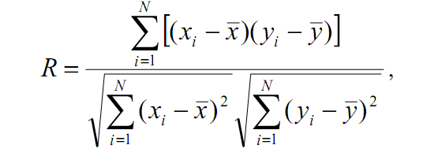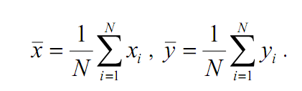

В зависимости от полученного значения R можно сделать вывод о взаимосвязи заданных параметров:

R=0,3 и менее – связь слабая;

R=0,3 – 0,5 – связь умеренная;

R=0,5 – 0,7 – связь существенная;

R=0,7 – 0,9 – связь сильная;

R=0,9 – 1 – связь очень сильная.

|  |  |  |
| --- | --- | --- |
| 1 | X | 0.1 2.89 8.77 5.25 12.34 2.61 10.65 4.55 1.37 2.2 14.82 1.78 0.13 7.97 9.02 2.49 6.76 0.85 11.74 7.79 |
| Y | 2.72 4.92 7.53 5.41 7.17 10.25 7.49 6.78 2.21 6.66 2.91 7.25 7.01 5.93 8.88 7.44 9.65 6.91 10.93 8.73 |

**Листинг задания 1:**

**// main.py**

from src.constants.constants import average_ms, xs, count_experiments, index_arrays  
from src.table.table import to_table  
import numpy as np  
  
  
def get_b_array(num, x_arr, y_arr):  
 def get_multiple_b(indexes):  
 return sum([np.prod([x_arr[i][index] for index in indexes]) * y_arr[i] for i in  
 range(count_experiments)]) / count_experiments  
  
 return [get_multiple_b(index_array) for index_array in index_arrays[:num]]  
  
  
def get_y(b_arr, x_arr):  
 res = []  
 for i in range(count_experiments):  
 cur_y = 0  
 for j in range(len(b_arr)):  
 cur_y += b_arr[j] * np.prod([x_arr[i][index] for index in index_arrays[j]])  
 res.append(cur_y)  
 return np.array(res)  
  
  
def calc_error(y_arr_left, y_arr_right):  
 return np.abs(y_arr_left - y_arr_right)  
  
  
def main():  
 print('\nAverage expert: ', average_ms, end='\n\n')  
 count_person = len(average_ms)  
 for b_index in range(4, 9):  
 cur_bs = []  
 cur_ys = []  
 cur_errors = []  
 for i in range(count_person):  
 b_array = get_b_array(b_index, xs, average_ms[i])  
 y_array = get_y(b_array, xs)  
  
 cur_bs.append(b_array)  
 cur_ys.append(y_array)  
 cur_errors.append(calc_error(y_array, average_ms))  
 average_errors = np.array(list(map(lambda row: np.average(cur_errors), cur_errors)))  
 average_error = np.average(average_errors)  
 print(f'Current model, step({b_index - 4}), average error: ', average_error)  
 print(to_table(cur_ys))  
 print('Coefficients: ')  
 print(to_table(cur_bs), end='\n\n')  
  
  
if __name__ == '__main__':  
 main()

**// table.py**

from prettytable import PrettyTable  
  
  
def to_table(a):  
 table = PrettyTable()  
 table.add_rows([[f'{round(elem, 10):.5f}' for elem in row] for row in a])  
 return table

**// constants.py**

import numpy as np  
from src.full_factors_exp.full_factors_exp import get_full_factors_exp  
  
count_factors = 3  
ms_t = np.array([  
 [1.983, 1.951, 1.969, 1.981, 1.935],  
 [3.004, 3.024, 2.984, 2.983, 3.007],  
 [2.435, 2.415, 2.428, 2.394, 2.438],  
 [3.767, 3.794, 3.784, 3.783, 3.803],  
 [2.788, 2.823, 2.815, 2.777, 2.773],  
 [4.491, 4.467, 4.492, 4.473, 4.460],  
 [3.485, 3.510, 3.515, 3.524, 3.475],  
 [5.883, 5.879, 5.863, 5.870, 5.877]  
])  
  
average_ms_t = np.array([np.average(measures_of_persons) for measures_of_persons in ms_t])  
  
average_ms = np.array([average_ms_t.transpose()])  
xs = np.array(get_full_factors_exp(count_factors))  
count_experiments = 2 ** count_factors  
  
index_arrays = [  
 [],  
 [0],  
 [1],  
 [2],  
 [0, 1],  
 [0, 2],  
 [1, 2],  
 [0, 1, 2]  
]

**// full_factors_exp.py**

def to_binary_array(num):  
 res = []  
 while num:  
 res.append(num % 2)  
 num //= 2  
 while len(res) < 3:  
 res.append(0)  
 return res  
  
  
def to_factors_array(binary_array):  
 return [(-1 if i == 0 else 1) for i in binary_array]  
  
  
def get_full_factors_exp(factor_number):  
 res = []  
 max_value = 2 ** factor_number  
 for i in range(0, max_value):  
 binary_array = to_binary_array(i)  
 factors_array = to_factors_array(binary_array)  
 res.append(factors_array)  
 return res

**Результат выполнения задания 1:**

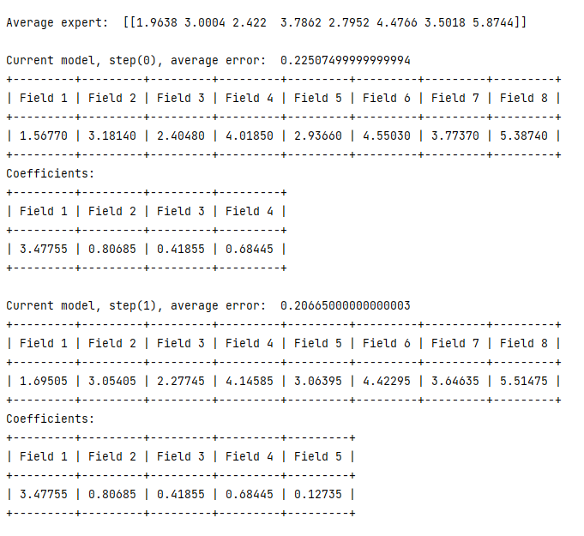

Рисунок 1 – Результат выполнения задания 1

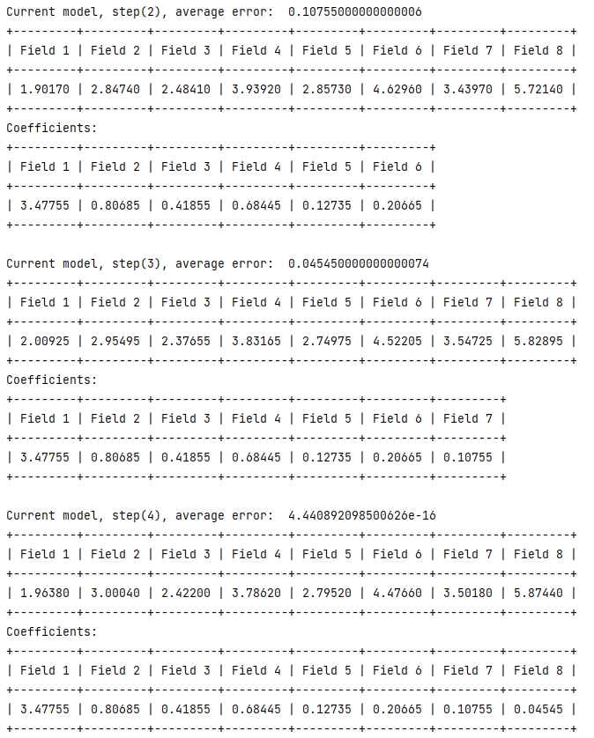

Рисунок 2 – Результат выполнения задания 1

**Листинг задания 2:**

**// main.py**

import numpy as np  
import matplotlib.pyplot as plt  
  
*# 1*xs = [0.1, 2.89, 8.77, 5.25, 12.34, 2.61, 10.65, 4.55, 1.37, 2.2, 14.82, 1.78, 0.13, 7.97, 9.02, 2.49, 6.76, 0.85,  
 11.74, 7.79]  
ys = [2.72, 4.92, 7.53, 5.41, 7.17, 10.25, 7.49, 6.78, 2.21, 6.66, 2.91, 7.25, 7.01, 5.93, 8.88, 7.44, 9.65, 6.91,  
 10.93, 8.73]  
  
*# 12  
# xs = [18.99, 1.92, 15.60, 19.01, 6.44, 14.181, 18.23, 19.18, 20.07, 9.68, 7.78, 9.40, 0.01, 17.01, 1.97, 15.04, 3.38, 1.06, 0.40]  
# ys = [9.71, 2.61, 4.12, 12.58, 5.56, 3.48, 3.474, 14.56, 0.34, 2.27, 0.13, 9.65, 6.21, 1.36, 10.48, 9.86, 8.03, 0.80, 3.89]*average_x = np.sum(xs) / len(xs)  
average_y = np.sum(ys) / len(ys)  
  
r = np.sum([(xs[i] - average_x) * (ys[i] - average_y) for i in range(len(xs))]) \  
 / (np.sqrt(np.sum([(x - average_x) ** 2 for x in xs])) * np.sqrt(np.sum([(y - average_y) ** 2 for y in ys])))  
  
print(f'The correlation coefficient: {r}')  
print('The connection is ', end='')  
if r < 0.3:  
 print('Weak', end='')  
elif r < 0.5:  
 print('Normal', end='')  
elif r < 0.7:  
 print('Good', end='')  
elif r < 0.9:  
 print('Powerful', end='')  
elif r <= 1:  
 print('Very strong', end='')  
print('.')  
  
plt.scatter(xs, ys)  
plt.grid()  
plt.show()

**Результат выполнения задания 2:**

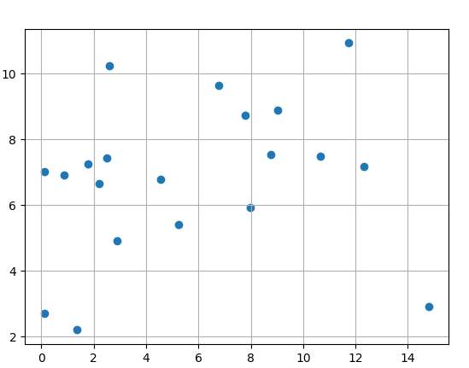

Рисунок 3 – Результат выполнения задания 2

**Вывод:** получил навыки разработки планов полного факторного эксперимента в СКМ, научился выполнять регрессионный и корреляционный анализ результатов эксперимента.